**TRƯỜNG ĐẠI HỌC SƯ PHẠM KỸ THUẬT VĨNH LONG**

**KHOA CÔNG NGHỆ THÔNG TIN**



**BÁO CÁO**

**MÔN: NGUYÊN LÝ MÁY HỌC**

**ĐỀ TÀI: PHÂN LOẠI TẾ BÀO BẠCH CẦU TRÊN KÍNH HIỂN VI BẰNG KỸ THUẬT MÁY HỌC**

Người thực hiện: Nguyễn Thị Bích Ngọc - 21022201

Giáo viên hướng dẫn: TS. Phan Anh Cang

GV. Nguyễn Ngọc Hoàng Quyên

Vĩnh Long, 2023

NHẬN XÉT & ĐÁNH GIÁ ĐIỂM CỦA NGƯỜI HƯỚNG DẪN

Ý thức thực hiện:

Nội dung thực hiên:

Hình thức trình bày:

Tổng hợp kết quả:

🞎 Tổ chức báo cáo trước hội đồng

🞎 Tổ chức chấm thuyết minh

*Vĩnh Long, ….ngày….tháng…năm….*

Người hướng dẫn

*(Ký và ghi rõ họ tên)*

LỜI CAM ĐOAN

Em xin cam đoan rằng bài báo cáo này được thực hiện dựa trên các nguồn thông tin và tài liệu có sẵn từ các nguồn đáng tin cậy và được sử dụng một cách hợp lý để trình bày thông tin. Các số liệu, thông tin và tài liệu được trích dẫn trong bài báo cáo đã được kiểm tra và xác minh tính chính xác càng tốt.

Em cam đoan rằng bài báo cáo này là kết quả của công việc nghiêm túc và trung thực của em. Mọi quan điểm và ý kiến được trình bày trong báo cáo này dựa trên hiểu biết và nghiên cứu của em vào thời điểm biên soạn.

Em muốn lưu ý rằng bài báo cáo này không phải là một lời khuyên y tế chuyên sâu và không thay thế được sự tư vấn và chẩn đoán của các chuyên gia y tế. Mọi quyết định về chẩn đoán và điều trị nên dựa trên sự tham khảo và hướng dẫn từ các chuyên gia có liên quan.

Em chịu trách nhiệm với tính chính xác và nội dung của bài báo cáo này. Mọi sai sót hoặc thiếu sót là vô ý và em sẽ rất biết ơn nếu nhận được thông tin bổ sung hoặc sửa đổi để cải thiện bài báo cáo trong tương lai.

Xin chân thành cảm ơn sự quan tâm và hỗ trợ của quý thầy cô đối với bài báo cáo này.

LỜI CẢM ƠN

Em xin chân thành cảm ơn đến tất cả những người đã giúp đỡ và hỗ trợ em trong quá trình thực hiện đề tài "Phân loại tế bào bạch cầu trên kính hiển vi bằng kỹ thuật máy học".

Trước hết, em xin gửi lời cảm ơn sâu sắc đến TS. Phan Anh Cang, người đã hướng dẫn em trong môn học "Nguyên lý máy học" và hỗ trợ em một cách nhiệt tình, tận tâm. Thầy đã chia sẻ kiến thức chuyên môn, truyền đạt những khái niệm quan trọng và hướng dẫn em trong quá trình nghiên cứu và triển khai đề tài này. Đóng góp của thầy đã giúp em hiểu rõ hơn về phân loại tế bào bạch cầu và phát triển kỹ năng trong lĩnh vực này.

Em cũng muốn gửi lời cảm ơn đến Ban Giám hiệu của trường và các giảng viên khoa Công nghệ thông tin. Sự đồng thuận và hỗ trợ từ phía ban giám hiệu và các giảng viên đã tạo điều kiện thuận lợi về cơ sở vật chất, thiết bị, phần mềm và tài liệu để em có thể nghiên cứu và thực hiện đề tài một cách toàn diện. Em biết ơn sự đóng góp của các giảng viên trong việc truyền đạt kiến thức và giúp em phát triển các kỹ năng cần thiết để hoàn thành đề tài.

Cuối cùng, em trân trọng mọi ý kiến đóng góp và phản hồi mà em đã nhận được. Em sẽ sử dụng những ghi nhận đó để hoàn thiện công trình và rút kinh nghiệm hơn trong tương lai.

Chân thành cảm ơn!

MỤC LỤC

LỜI CAM ĐOAN 3

LỜI CẢM ƠN 4

MỤC LỤC 5

MỞ ĐẦU 8

**1. Lý do chọn đề tài** 8

**2. Mục đích nghiên cứu** 8

**3. Đối tượng nghiên cứu** 8

**4. Phạm vi nghiên cứu** 9

**5. Phương pháp nghiên cứu** 9

**6. Ý nghĩa khoa học và thực tiễn** 9

**CHƯƠNG 1 CƠ SỞ KHOA HỌC CỦA ĐỀ TÀI** 10

**1.1. Cơ sở lý luận của đề tài** 10

**1.2. Cơ sở thực tiễn của đề tài** 11

**1.3. Tổng quan các công trình nghiên cứu liên quan** 11

**CHƯƠNG 2 CƠ SỞ LÝ THUYẾT** 13

**2.1. Tìm hiểu về tế bào bạch cầu** 13

**2.1.1 Định nghĩa về tế bào bạch cầu** 13

**2.1.2 Nguyên nhân** 14

**2.1.3. Dấu hiệu** 14

**2.1.4 Hậu quả** 15

**2.2 Tổng quan về trí tuệ nhân tạo** 15

**2.2.1 Trí tuệ nhân tạo là gì?** 15

**2.2.2 Ứng dụng của trí tuệ nhân tạo** 15

**2.3. Kỹ thuật deep learning** 16

**2.3.1 Khái niệm Deep learning** 17

**2.3.2 Ưu nhược điểm của kỹ thuật deep learning** 17

**2.3.3 Cách thức hoạt của deep learning** 17

**2.3.4 Ứng dụng của deep learning** 18

**2.4 Tổng quan về ngôn ngữ python** 18

**2.5 Thư viện Tensorflow** 19

**2.6 Mô hình NASNetLarge (ảnh, thông số lớp mạng, hàm loss)** 20

**2.7 Mô hình EfficientNetB5** 21

**2.8 Mô hình VGG16** 22

**2.9 Đánh giá mô hình** 23

**CHƯƠNG 3 PHƯƠNG PHÁP NGHIÊN CỨU** 26

**3.1 Đặc điểm dữ liệu** 26

**3.2 Mô hình nghiên cứu** 27

**3.3. Phương pháp nghiên cứu** 27

**3.3.1 Giai đoạn huấn luyện mô hình** 27

**3.3.2 Giai đoạn kiểm thử mô hình** 29

**3.4 Kịch bản thực nghiệm** 29

**CHƯƠNG 4 KẾT QUẢ NGHIÊN CỨU VÀ THỰC NGHIỆM** 30

**4.1 Môi trường cài đặt (kaggle)** 30

**4.2 Các tham số mô hình** 30

**4.3 Kết quả** 31

**4.3.1 Kết quả nghiên cứu huấn luyện** 31

**4.3.2 Kết quả thực nghiệm** 33

**4.4 Đánh giá** 34

KẾT LUẬN VÀ HƯỚNG PHÁT TRIỂN 35

**1. Tóm tắt phương pháp** 35

**2. Điểm mới** 35

**3. Hướng phát triển** 36

TÀI LIỆU THAM KHẢO 38

MỞ ĐẦU

## **1. Lý do chọn đề tài**

Lý do chọn đề tài "Phân loại tế bào bạch cầu" có nguồn gốc từ sự nhận thức về vai trò quan trọng của việc phân loại tế bào bạch cầu trong lĩnh vực y tế. Việc xác định chính xác và phân loại các loại tế bào bạch cầu có thể đóng vai trò quan trọng trong chẩn đoán và điều trị các bệnh lý bạch cầu. Đồng thời, áp dụng kỹ thuật máy học và trí tuệ nhân tạo trong quá trình phân loại tế bào bạch cầu có thể mang lại nhiều lợi ích trong việc tăng cường hiệu suất và tự động hóa quy trình này.

Tế bào bạch cầu có sự phức tạp và đa dạng với nhiều loại, bao gồm tế bào bạch cầu đỏ, tế bào bạch cầu và các loại tế bào khác. Mỗi loại tế bào có đặc điểm và chức năng riêng, và việc phân loại chính xác chúng có thể cung cấp thông tin quan trọng về tình trạng sức khỏe và bệnh lý của bệnh nhân

Sử dụng kỹ thuật máy học trong phân loại tế bào bạch cầu có thể mang lại hiệu quả và hiệu suất cao hơn. Các thuật toán và mô hình máy học có thể xử lý và phân loại dữ liệu tế bào bạch cầu một cách nhanh chóng và chính xác, giúp giảm thời gian và công sức của các chuyên gia y tế.

Việc phân loại tế bào bạch cầu thông qua kỹ thuật máy học cũng có ứng dụng quan trọng trong nghiên cứu y tế. Việc hiểu rõ hơn về các đặc điểm và tính chất của tế bào bạch cầu có thể giúp phát hiện bệnh lý sớm hơn, phân loại chính xác các loại bệnh và cung cấp thông tin hữu ích cho quá trình chẩn đoán và điều trị.

## **2. Mục đích nghiên cứu**

- Thu thập dữ liệu hình ảnh y khoa liên quan đến tế bào bạch cầu.

- Tìm hiểu đặc trưng của từng loại tế bào bạch cầu.

- Tìm hiểu các mô hình mạng dùng để phân loại như NASNetLarge, EfficientNetB5, VGG16.

- Phát hiện và phân loại tế bào bạch cầu theo các mô hình Deep Learning và tập dữ liệu đã thu thập.

## **3. Đối tượng nghiên cứu**

- Các ảnh tế bào bạch cầu dưới kính hiển vi.

- Tập dữ liệu và các mô hình học sâu.

## **4. Phạm vi nghiên cứu**

- Đề tài nghiên cứu về phương pháp phân loại tế bào bạch cầu và các dữ liệu khoa học được công bố.

- Phân loại 4 loại tế bào bạch cầu.

- Nghiên cứu một số mạng như: NASNetLarge, EfficientNetB5, VGG16.

## **5. Phương pháp nghiên cứu**

- Phương pháp lý thuyết: Tìm hiểu, phân tích các vấn đề liên quan đến tế bào bạch cầu và những nghiên cứu khoa học liên quan về đề tài.

- Phương pháp thực nghiệm đề tài: Xây dựng lập trình bằng ngôn ngữ lập trình chuyên về AI là Python kết hợp với các thư viện đã được phát triển và nguồn mở.

## **6. Ý nghĩa khoa học và thực tiễn**

- Tập hợp dữ liệu liên quan.

- Phân loại tế bào bạch cầu.

- Đề xuất cải tiến, so sánh đánh giá giữ các mô hình.

- So sánh đánh giá một số phương pháp: NASNetLarge, EfficientNetB5, VGG16.

# **CHƯƠNG 1 CƠ SỞ KHOA HỌC CỦA ĐỀ TÀI**

## **1.1. Cơ sở lý luận của đề tài**

Cơ sở lý luận của đề tài "Phân loại tế bào bạch cầu trên kính hiển vi bằng kỹ thuật máy học" bao gồm các khái niệm và nguyên lý cơ bản liên quan đến phân loại tế bào bạch cầu sử dụng kỹ thuật máy học.

1. Tế bào bạch cầu và phân loại: Tế bào bạch cầu là các tế bào có trong hệ thống bạch cầu, bao gồm tế bào đỏ, tế bào trắng và tiểu cầu. Phân loại tế bào bạch cầu là quá trình xác định và phân loại các loại tế bào bạch cầu thành các nhóm tương ứng. Quá trình này là một công việc quan trọng trong chuẩn đoán và điều trị các bệnh liên quan đến hệ thống bạch cầu.

2. Kỹ thuật máy học trong phân loại tế bào bạch cầu: Máy học là một lĩnh vực trong trí tuệ nhân tạo, tập trung vào việc phát triển các phương pháp và thuật toán để máy tính có khả năng học và tự động cải thiện từ dữ liệu. Trong phân loại tế bào bạch cầu, kỹ thuật máy học có thể được áp dụng để xây dựng các mô hình phân loại dựa trên dữ liệu hình ảnh tế bào bạch cầu.

3. Dữ liệu hình ảnh tế bào bạch cầu: Để xây dựng mô hình phân loại tế bào bạch cầu, cần có một tập dữ liệu hình ảnh tế bào bạch cầu đã được gán nhãn đúng. Tập dữ liệu này sẽ được sử dụng để huấn luyện mô hình và đánh giá hiệu suất của nó. Dữ liệu hình ảnh tế bào bạch cầu có thể thu thập từ các nguồn khác nhau và cần được tiền xử lý trước khi sử dụng trong quá trình huấn luyện.

4. Mô hình máy học và thuật toán: Trong đề tài này, các mô hình máy học và thuật toán có thể được áp dụng để phân loại tế bào bạch cầu. Các mô hình như Convolutional Neural Networks (CNNs), Support Vector Machines (SVM), Random Forests và các thuật toán như k-means clustering, Decision Trees có thể được sử dụng để xây dựng mô hình phân loại.

5. Đánh giá hiệu suất mô hình: Để đánh giá hiệu suất của mô hình phân loại tế bào bạch cầu, cần sử dụng các phương pháp đánh giá như chia tập dữ liệu thành tập huấn luyện và tập kiểm tra, tính toán các độ đo như độ chính xác, độ nhạy, độ đặc hiệu và F1-score. Đánh giá hiệu suất mô hình là quan trọng để đảm bảo tính chính xác và đáng tin cậy của quá trình phân loại tế bào bạch cầu.

## **1.2. Cơ sở thực tiễn của đề tài**

Cơ sở thực tiễn của đề tài "Phân loại tế bào bạch cầu trên kính hiển vi bằng kỹ thuật máy học" liên quan đến việc áp dụng và ứng dụng kỹ thuật máy học vào thực tế trong lĩnh vực phân loại tế bào bạch cầu. Dưới đây là các cơ sở thực tiễn quan trọng:

1. Tính khả thi của công nghệ: Công nghệ máy học đã phát triển mạnh mẽ trong thập kỷ gần đây, với sự tiến bộ vượt bậc trong các mô hình học sâu và thuật toán. Điều này tạo điều kiện thuận lợi để áp dụng máy học vào phân loại tế bào bạch cầu trên kính hiển vi.

2. Tập dữ liệu: Có sẵn một số tập dữ liệu hình ảnh tế bào bạch cầu được gán nhãn đúng, có thể được sử dụng để huấn luyện và đánh giá mô hình. Việc có tập dữ liệu phù hợp và đại diện là quan trọng để đảm bảo tính chính xác và đáng tin cậy của mô hình.

3. Công cụ và thư viện phát triển: Có sẵn nhiều công cụ và thư viện mã nguồn mở như TensorFlow, PyTorch, scikit-learn và OpenCV để xây dựng và triển khai mô hình phân loại tế bào bạch cầu. Những công cụ này cung cấp các tính năng và chức năng cần thiết để xử lý dữ liệu, xây dựng mô hình và đánh giá hiệu suất.

4. Ứng dụng trong y tế: Phân loại tế bào bạch cầu thông qua kỹ thuật máy học có thể đem lại nhiều lợi ích trong lĩnh vực y tế. Việc sử dụng máy học để tự động phân loại tế bào bạch cầu có thể giúp tăng tốc độ và chính xác trong quá trình chuẩn đoán bệnh, đồng thời giảm thiểu sai sót do yếu tố con người.

5. Tiềm năng phát triển: Kỹ thuật máy học là một lĩnh vực đang phát triển nhanh chóng, với sự tiến bộ liên tục trong các thuật toán và mô hình. Điều này tạo ra tiềm năng phát triển lớn cho việc nghiên cứu và cải tiến phương pháp phân loại tế bào bạch cầu trên kính hiển vi trong tương lai.

## **1.3. Tổng quan các công trình nghiên cứu liên quan**

Trong lĩnh vực phân loại tế bào bạch cầu, cũng có những nghiên cứu quan trọng gần đây. Nghiên cứu "Automated Blood Cell Classification Using Deep Learning Techniques" (2018) [1] tập trung vào việc sử dụng các kỹ thuật học sâu, bao gồm mạng nơ-ron tích chập (CNN) và mạng nơ-ron hồi quy (RNN), để phân loại tế bào bạch cầu tự động. Kết quả cho thấy mô hình này đạt được độ chính xác cao trong việc phân loại các loại tế bào bạch cầu.

Nghiên cứu "Blood Cell Classification Using Convolutional Neural Networks" (2019) [2] đề xuất sử dụng mạng nơ-ron tích chập (CNN) để phân loại tế bào bạch cầu. Các tác giả đã thiết kế và huấn luyện một mạng CNN đặc biệt để nhận diện các đặc trưng quan trọng của tế bào bạch cầu và phân loại chúng vào các nhóm tương ứng. Kết quả cho thấy mô hình này có khả năng phân loại tế bào bạch cầu với độ chính xác cao.

Nghiên cứu "Deep Learning-Based Classification of White Blood Cells in Microscopic Images" (2020) [3] tập trung vào việc sử dụng deep learning để phân loại các tế bào bạch cầu trắng trong ảnh viễn thám. Các tác giả đã sử dụng mạng nơ-ron tích chập (CNN) và kỹ thuật trích xuất đặc trưng sâu (Deep Feature Extraction) để nhận diện và phân loại các tế bào bạch cầu trắng. Kết quả cho thấy mô hình đề xuất đạt được độ chính xác cao trong việc phân loại các tế bào bạch cầu trắng.

Nghiên cứu "Automated Classification of Red Blood Cells Using Machine Learning Techniques" (2021) [4] sử dụng các kỹ thuật máy học để phân loại các tế bào bạch cầu đỏ tự động. Các tác giả đã áp dụng các thuật toán máy học như Support Vector Machine (SVM) và Random Forest để nhận dạng và phân loại các loại tế bào bạch cầu đỏ. Kết quả cho thấy phương pháp này đạt được hiệu suất cao trong việc phân loại tế bào bạch cầu đỏ.

Các nghiên cứu trên đại diện cho sự phát triển của deep learning và các kỹ thuật máy học trong việc phân loại tế bào bạch cầu. Các mô hình và phương pháp này mang lại khả năng phân loại tế bào bạch cầu với độ chính xác cao và đóng góp quan trọng vào việc nghiên cứu y học và chẩn đoán bệnh.

# **CHƯƠNG 2 CƠ SỞ LÝ THUYẾT**

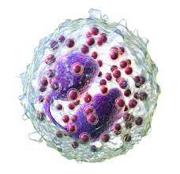

Eosinophil

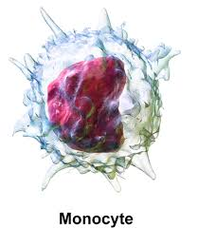

Monocyte

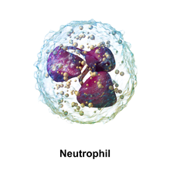

Neutrophil

Lymphocyte

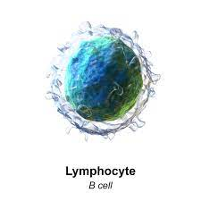

## **2.1. Tìm hiểu về tế bào bạch cầu**

### **2.1.1 Định nghĩa về tế bào bạch cầu**

Tế bào bạch cầu, còn được gọi là tế bào máu trắng, là một loại tế bào có mặt trong hệ thống tuần hoàn máu của con người và các động vật khác. Chúng thuộc nhóm tế bào không có màu và có hình dạng khác nhau tùy thuộc vào loại tế bào cụ thể.

Có 5 loại tế bào máu trắng, còn được gọi là bạch cầu, bao gồm:

1. Neutrophil (Tế bào bạch cầu đa hình): Neutrophils là loại tế bào máu trắng phổ biến nhất trong hệ thống miễn dịch. Chúng có vai trò quan trọng trong việc tiêu diệt vi khuẩn và các tác nhân gây nhiễm trùng. Neutrophils có khả năng di chuyển nhanh đến các vùng bị tổn thương và phá hủy các mầm bệnh.

2. Lymphocyte (Tế bào bạch cầu lympho): Lymphocytes là loại tế bào máu trắng có vai trò quan trọng trong hệ miễn dịch. Chúng giúp nhận dạng và tiêu diệt vi khuẩn, virus, tế bào ác tính và các chất gây dị ứng. Lymphocytes có khả năng ghi nhớ các chất gây bệnh đã tiếp xúc trước đó để tạo miễn dịch dự phòng.

3. Eosinophil (Tế bào bạch cầu axit màu): Eosinophils tham gia vào phản ứng viêm và chống lại các tác nhân gây dị ứng. Chúng có khả năng tiêu diệt kí sinh trùng, đặc biệt là giun sán và sự phát triển của chúng.

4. Monocyte (Tế bào bạch cầu đơn nhân): Monocytes là tế bào máu trắng lớn và có khả năng di chuyển qua màng tĩnh mạch vào các cơ mô và chuyển hóa thành tế bào gọi là macrophage. Macrophages có khả năng tiêu diệt vi khuẩn, tế bào ác tính và các chất lạ.

5. Basophil (Tế bào bạch cầu kiềm): Basophils chủ yếu tham gia vào các phản ứng dị ứng và viêm. Chúng tiết ra các hợp chất chứa histamine, serotonin và các chất phá hủy tế bào để tạo ra các phản ứng viêm và phản ứng dị ứng.

### **2.1.2 Nguyên nhân**

Có nhiều nguyên nhân dẫn đến sự biến đổi của tế bào bạch cầu, bao gồm:

* Nhiễm trùng: Tế bào bạch cầu phản ứng với vi khuẩn, virus hoặc nấm gây nhiễm trùng trong cơ thể.
* Bệnh lý máu: Một số bệnh lý máu, như bệnh bạch cầu lạc tính, có thể gây sự tăng hoặc giảm số lượng tế bào bạch cầu.
* Bệnh lý tủy xương: Các bệnh lý ảnh hưởng đến quá trình tạo ra tế bào bạch cầu trong tủy xương có thể làm thay đổi số lượng và chất lượng của chúng.
* Thuốc và liệu pháp: Một số loại thuốc hoặc liệu pháp như hóa trị, phẫu thuật, hoặc xạ trị có thể ảnh hưởng đến sản xuất và chức năng của tế bào bạch cầu.

### **2.1.3. Dấu hiệu**

Các dấu hiệu biểu hiện khi có sự thay đổi trong tế bào bạch cầu có thể bao gồm:

* Sự tăng hoặc giảm số lượng tế bào bạch cầu trong máu, có thể được phát hiện thông qua xét nghiệm máu.
* Triệu chứng nhiễm trùng như sốt, đau họng, viêm mũi, mệt mỏi và mất năng lượng.
* Dấu hiệu của các bệnh lý liên quan đến tế bào bạch cầu, chẳng hạn như vết bầm tím trên da, nổi mẩn, hoặc các triệu chứng khác liên quan đến bệnh lý cụ thể.

### **2.1.4 Hậu quả**

Sự thay đổi trong tế bào bạch cầu và chức năng của chúng có thể có những hậu quả khác nhau, bao gồm:

* Ảnh hưởng đến hệ miễn dịch: Tế bào bạch cầu đóng vai trò quan trọng trong hệ miễn dịch của cơ thể, do đó sự biến đổi của chúng có thể làm suy yếu hệ miễn dịch và làm tăng nguy cơ nhiễm trùng.
* Ảnh hưởng đến khả năng chống lại bệnh tật: Sự thay đổi trong tế bào bạch cầu có thể làm giảm khả năng phòng ngừa và đối phó với các tác nhân gây bệnh như vi khuẩn, virus và tế bào ác tính.
* Tác động đến sức khỏe tổng thể: Sự thay đổi trong tế bào bạch cầu có thể gây ra các triệu chứng và vấn đề sức khỏe tổng thể như suy nhược cơ thể, mệt mỏi, giảm khả năng tập trung và ảnh hưởng đến chất lượng cuộc sống.

## **2.2 Tổng quan về trí tuệ nhân tạo**

### **2.2.1 Trí tuệ nhân tạo là gì?**

Trí tuệ nhân tạo (Artificial Intelligence - AI) là một lĩnh vực trong khoa học máy tính tập trung vào việc nghiên cứu và phát triển các hệ thống và công nghệ có khả năng tự học, tự hiểu, và thực hiện các tác vụ thông minh tương tự như con người. Mục tiêu của trí tuệ nhân tạo là tạo ra các hệ thống có khả năng tư duy, nhận biết, lập luận, và học hỏi từ dữ liệu để thực hiện các nhiệm vụ phức tạp.

### **2.2.2 Ứng dụng của trí tuệ nhân tạo**

Trí tuệ nhân tạo có rất nhiều ứng dụng trong nhiều lĩnh vực khác nhau. Dưới đây là một số ví dụ tiêu biểu:

- Xử lý ngôn ngữ tự nhiên: Trí tuệ nhân tạo được sử dụng để xây dựng các hệ thống hiểu và tương tác với ngôn ngữ tự nhiên, như chatbot hoặc hệ thống dịch thuật thông minh.

- Thị giác máy tính: Công nghệ trí tuệ nhân tạo giúp máy tính nhận biết, phân tích và hiểu hình ảnh và video, có thể được ứng dụng trong các lĩnh vực như nhận dạng khuôn mặt, nhận dạng vật thể, hoặc xe tự hành.

- Hệ thống khuyến nghị: Trí tuệ nhân tạo được sử dụng để xây dựng các hệ thống khuyến nghị dựa trên dữ liệu, giúp dự đoán và đề xuất sản phẩm, nội dung, hoặc thông tin phù hợp với sở thích và nhu cầu của người dùng.

- Tự động hóa và robot: Trí tuệ nhân tạo giúp tạo ra các hệ thống tự động và robot có khả năng thực hiện các tác vụ vật lý hoặc hành vi thông minh, như robot công nghiệp, xe tự lái, hoặc robot hỗ trợ dịch vụ.

- Y tế: Trí tuệ nhân tạo có thể được sử dụng trong việc chẩn đoán bệnh, phân loại tế bào, dự đoán kết quả điều trị, hoặc phân tích hình ảnh y tế, giúp nâng cao khả năng chẩn đoán và quản lý bệnh.

- Tài chính: Trí tuệ nhân tạo được áp dụng trong việc dự báo và phân tích thị trường tài chính, giao dịch tự động, quản lý rủi ro, hay phát hiện gian lận tài chính.

- Giáo dục: Trí tuệ nhân tạo có thể được sử dụng để xây dựng hệ thống giáo dục cá nhân hóa, cung cấp các tài liệu học tập tùy chỉnh, hỗ trợ đánh giá kiến thức, hoặc tư vấn hướng nghiệp.

Đây chỉ là một số ví dụ và ứng dụng của trí tuệ nhân tạo, và lĩnh vực này đang tiếp tục phát triển và mở rộng vào nhiều lĩnh vực khác nhau.

## **2.3. Kỹ thuật deep learning**

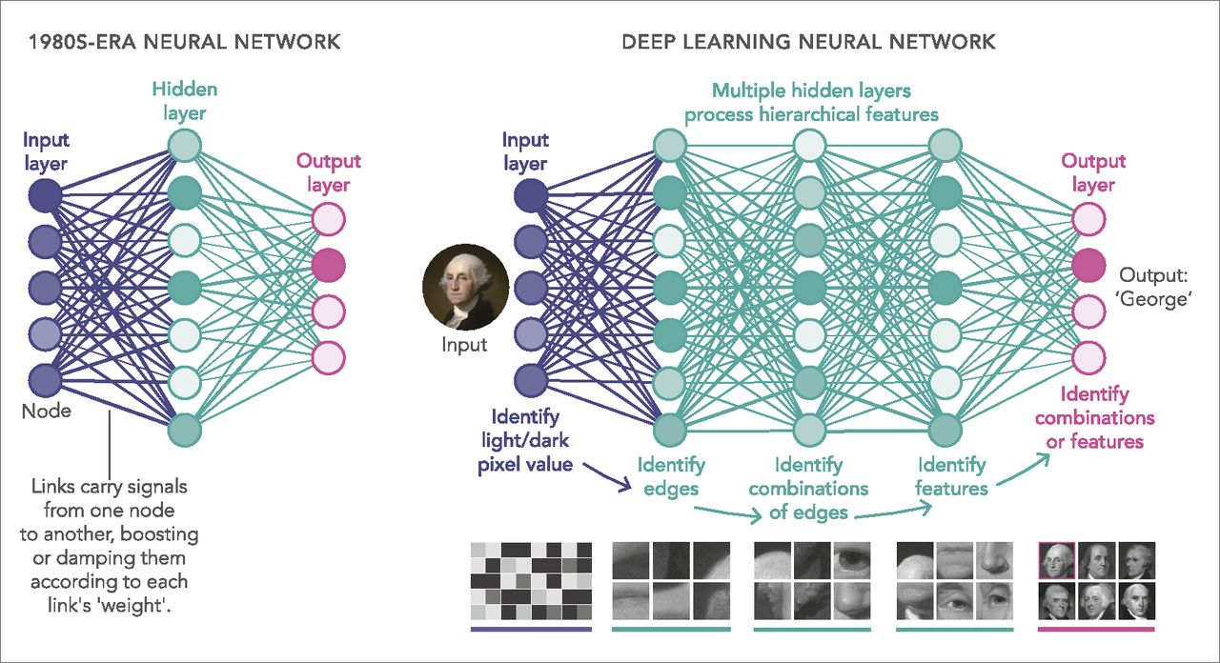

### **2.3.1 Khái niệm Deep learning**

Deep learning là một phương pháp học máy (machine learning) dựa trên mạng nơ-ron nhân tạo sâu, được thiết kế để mô phỏng cấu trúc và hoạt động của hệ thống thần kinh trong não bộ. Deep learning cho phép mô hình học và tự điều chỉnh thông qua việc xử lý dữ liệu lớn và tạo ra các dự đoán hoặc phân loại dựa trên các đặc trưng phức tạp.

### **2.3.2 Ưu nhược điểm của kỹ thuật deep learning**

Ưu điểm:

- Khả năng học và biểu diễn thông qua nhiều tầng ẩn, giúp mô hình có khả năng học sâu và mô phỏng được các mối quan hệ phi tuyến tính phức tạp trong dữ liệu.

- Có khả năng xử lý dữ liệu không cấu trúc và không cần phải thực hiện các bước trích xuất đặc trưng thủ công.

- Đạt được độ chính xác cao trong nhiều nhiệm vụ như phân loại hình ảnh, nhận dạng giọng nói và dịch thuật.

Nhược điểm:

- Yêu cầu lượng dữ liệu lớn để đạt được kết quả tốt.

- Cần có phần cứng mạnh và thời gian huấn luyện lâu.

- Khó hiểu và giải thích kết quả, vì mô hình deep learning thường làm việc dựa trên các tầng ẩn phức tạp.

### **2.3.3 Cách thức hoạt của deep learning**

Deep learning hoạt động bằng cách xây dựng một mạng nơ-ron nhân tạo với nhiều tầng ẩn, trong đó mỗi tầng được kết nối với nhau bằng các trọng số. Quá trình huấn luyện của mô hình bao gồm hai giai đoạn chính: lan truyền thuận (forward propagation) và lan truyền ngược (backpropagation).

Trong quá trình lan truyền thuận, dữ liệu được đưa vào mạng và truyền qua các tầng nơ-ron để tạo ra dự đoán. Sau đó, sai số giữa dự đoán và giá trị thực tế được tính toán.

Quá trình lan truyền ngược sử dụng thuật toán lan truyền ngược để điều chỉnh các trọng số trong mạng nơ-ron, nhằm giảm thiểu sai số. Quá trình này được lặp lại nhiều lần để cải thiện khả năng dự đoán của mô hình.

### **2.3.4 Ứng dụng của deep learning**

Deep learning được ứng dụng rộng rãi trong nhiều lĩnh vực, bao gồm:

- Nhận dạng hình ảnh và video: Deep learning có thể được sử dụng để nhận dạng và phân loại đối tượng, khuôn mặt, nhận dạng biển số xe, hay phát hiện và phân tích hành vi trong video.

- Xử lý ngôn ngữ tự nhiên: Deep learning có thể được sử dụng để xây dựng hệ thống tương tác ngôn ngữ tự nhiên, như chatbot hoặc hệ thống dịch thuật tự động.

- Tự động lái và xe tự hành: Deep learning đóng vai trò quan trọng trong phát triển xe tự lái và các hệ thống giám sát giao thông thông minh.

- Y học: Deep learning có thể được sử dụng để phân loại tế bào, phát hiện bệnh ung thư, hỗ trợ chẩn đoán y tế, hay phân tích hình ảnh y tế.

- Tài chính: Deep learning có thể được sử dụng trong việc dự báo thị trường tài chính, giao dịch tự động, hay phát hiện gian lận tài chính.

- Nhiều lĩnh vực khác nhau như quảng cáo, trò chơi điện tử, giáo dục, và nhiều ứng dụng khác.

Deep learning đang ngày càng trở nên phổ biến và tiềm năng trong việc giải quyết các vấn đề phức tạp và tạo ra những ứng dụng thông minh trong nhiều lĩnh vực.

## **2.4 Tổng quan về ngôn ngữ python**

Python là một ngôn ngữ lập trình mạnh mẽ và linh hoạt, có cú pháp đơn giản và dễ học. Với việc tập trung vào đọc mã dễ hiểu và cú pháp rõ ràng, Python giúp đơn giản hóa quá trình lập trình. Nó là một ngôn ngữ thông dịch, điều này có nghĩa là mã Python được thực thi từng dòng một mà không cần biên dịch trước khi chạy.

Python có thể chạy trên nhiều nền tảng khác nhau như Windows, macOS và Linux, làm cho nó trở thành một ngôn ngữ phổ biến cho việc phát triển ứng dụng đa nền tảng. Nó cũng có một cộng đồng phát triển mạnh mẽ và rộng lớn, cung cấp nhiều thư viện và framework mạnh mẽ như NumPy, Pandas, Matplotlib và TensorFlow. Nhờ vào các thư viện này, Python được sử dụng rộng rãi trong các lĩnh vực như phân tích dữ liệu, machine learning, web development và automation.

Sự đa dạng và linh hoạt của Python cũng là một điểm mạnh. Nó có thể được sử dụng để phát triển ứng dụng từ nhỏ đến lớn, từ các script đơn giản cho đến các hệ thống phức tạp. Python cung cấp cú pháp đơn giản và rõ ràng, giúp người lập trình viết mã dễ đọc, dễ hiểu và dễ bảo trì. Ngoài ra, Python còn có khả năng tích hợp tốt với các ngôn ngữ khác và có thể được sử dụng để viết các module mở rộng cho các ứng dụng có sẵn.

## **2.5 Thư viện Tensorflow**

TensorFlow là một thư viện mã nguồn mở và một nền tảng trí tuệ nhân tạo (AI) được phát triển bởi Google. Nó cung cấp một hệ thống linh hoạt để xây dựng và triển khai các mô hình máy học và deep learning.

TensorFlow có những ưu điểm quan trọng như sau:

- Mạnh mẽ và linh hoạt: TensorFlow hỗ trợ nhiều kiểu mô hình như mạng nơ-ron, CNN, RNN và hơn thế nữa. Nó cung cấp các công cụ và tính năng để xây dựng mô hình phức tạp và huấn luyện chúng.

- Hỗ trợ tính toán đa nền tảng: TensorFlow có thể chạy trên nhiều nền tảng khác nhau như máy tính cá nhân, đám mây, điện thoại di động và thiết bị nhúng.

- Đồ họa tính toán: TensorFlow sử dụng mô hình tính toán dựa trên đồ thị, giúp tối ưu hóa tính toán và thực hiện phép tính trên các tài nguyên tính toán khác nhau.

- Xử lý dữ liệu lớn: TensorFlow hỗ trợ xử lý và huấn luyện mô hình trên các tập dữ liệu lớn thông qua khả năng phân tán tính toán.

- Ecosystem phong phú: TensorFlow có cộng đồng lớn và năng động, cung cấp tài liệu, ví dụ và dự án mã nguồn mở.

Tuy nhiên, TensorFlow cũng có một số nhược điểm như:

- Học và sử dụng TensorFlow có thể đòi hỏi kiến thức lập trình và trí tuệ nhân tạo đáng kể.

- Mô hình TensorFlow có thể phức tạp và yêu cầu nhiều công việc tiền xử lý dữ liệu và cấu hình mô hình.

## **2.6 Mô hình NASNetLarge (ảnh, thông số lớp mạng, hàm loss)**

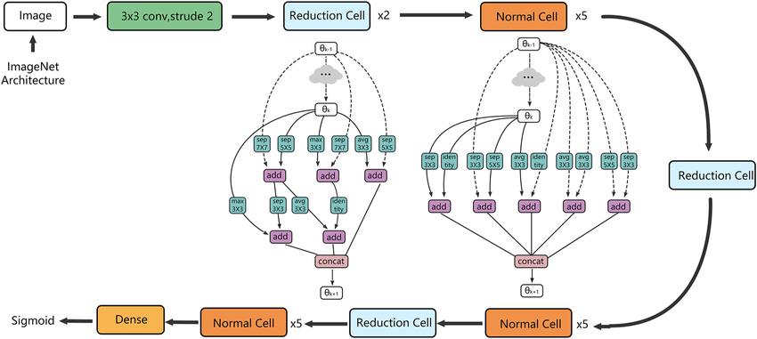

Mô hình NASNetLarge là một mô hình mạng nơ-ron sâu (deep neural network) được phát triển bởi Google Research. NASNet (Neural Architecture Search Network) là một phương pháp tự động tìm kiếm kiến trúc mạng nơ-ron tối ưu dựa trên giải thuật tìm kiếm tối ưu.

NASNetLarge được thiết kế để xử lý các tác vụ nhận dạng và phân loại hình ảnh. Nó có một kiến trúc mạng phức tạp với hàng triệu tham số và tầng (layer). Mô hình này sử dụng kiến trúc mạng nơ-ron tích chập (Convolutional Neural Network - CNN) với các khối kết nối (cell) được tìm kiếm tự động.

Mô hình NASNetLarge có khả năng học sâu và rộng, giúp nắm bắt được các đặc trưng phức tạp trong hình ảnh. Điều này cho phép nó đạt được độ chính xác cao trong các tác vụ phân loại hình ảnh. Tuy nhiên, do kích thước lớn và phức tạp của mô hình, việc huấn luyện và triển khai có thể đòi hỏi nhiều tài nguyên tính toán và thời gian.

Mô hình NASNetLarge đã được áp dụng thành công trong nhiều lĩnh vực như thị giác máy tính, nhận dạng đối tượng và phân loại hình ảnh. Nó là một trong những mô hình nổi tiếng và mạnh mẽ trong lĩnh vực học sâu và được sử dụng rộng rãi trong cộng đồng nghiên cứu và công nghiệp.

## **2.7 Mô hình EfficientNetB5**

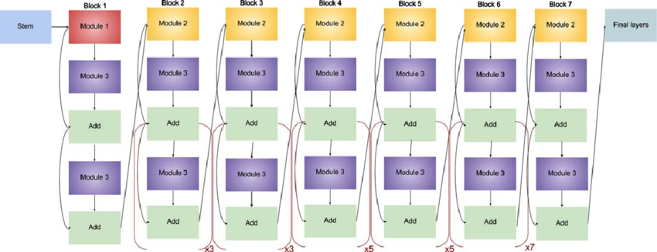

Mô hình EfficientNetB5 là một mô hình mạng nơ-ron sâu (deep neural network) thuộc họ EfficientNet, được đề xuất bởi các nhà nghiên cứu tại Google AI. Mô hình này được thiết kế để đạt được cân bằng giữa độ chính xác và hiệu suất tính toán.

EfficientNetB5 là một trong các phiên bản của họ EfficientNet, được đặc trưng bởi kích thước mô hình lớn và số lượng tham số cao. Đây là một mô hình mạng nơ-ron tích chập (CNN) với kiến trúc tối ưu, được xây dựng dựa trên các khối cơ bản và kỹ thuật mở rộng tỷ lệ (compound scaling) để tối ưu hóa độ chính xác và hiệu suất.

Mô hình EfficientNetB5 có khả năng học sâu và rộng, giúp nắm bắt được các đặc trưng phức tạp trong hình ảnh. Nó được huấn luyện trên một tập dữ liệu lớn để nhận dạng và phân loại hình ảnh. Với kích thước và số lượng tham số lớn, mô hình này có khả năng đạt được độ chính xác cao trong các tác vụ phân loại hình ảnh.

Tuy nhiên, việc sử dụng mô hình EfficientNetB5 có thể đòi hỏi nhiều tài nguyên tính toán và thời gian để huấn luyện và triển khai, đặc biệt trên các thiết bị có tài nguyên hạn chế. Việc tinh chỉnh tham số và đào tạo lại mô hình cũng có thể đòi hỏi sự tập trung và kiến thức chuyên sâu về mạng nơ-ron và deep learning.

Mô hình EfficientNetB5 đã được sử dụng thành công trong nhiều ứng dụng như nhận dạng đối tượng, phân loại hình ảnh và phát hiện bất thường. Nó là một trong những mô hình nổi tiếng và hiệu quả trong lĩnh vực học sâu và được sử dụng rộng rãi trong cộng đồng nghiên cứu và công nghiệp.

## **2.8 Mô hình VGG16**

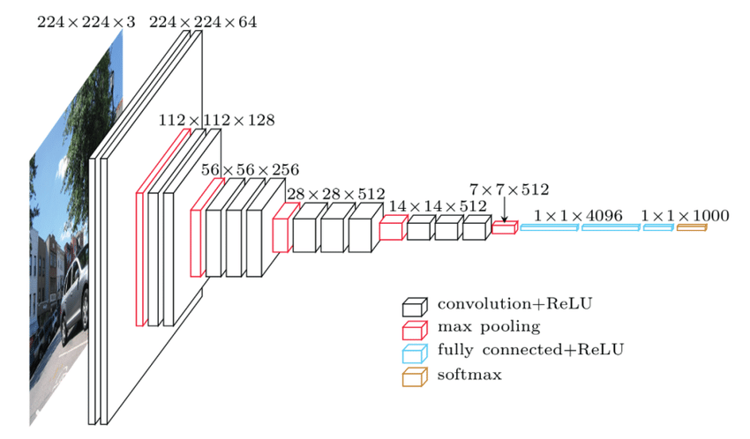

Mô hình VGG16 là một mô hình mạng nơ-ron sâu (deep neural network) được đề xuất bởi nhóm nghiên cứu tại Đại học Oxford. VGG16 là một trong loạt các mô hình VGG (Visual Geometry Group) với số lượng tầng (layer) lớn và đặc trưng bởi việc sử dụng các tầng tích chập 3x3 liên tiếp.

Mô hình VGG16 có kiến trúc sâu với tổng cộng 16 tầng, bao gồm 13 tầng tích chập và 3 tầng kết nối đầy đủ (fully connected layers). Với kiến trúc này, mô hình có khả năng học các đặc trưng phức tạp trong hình ảnh và có khả năng phân loại chính xác các đối tượng và hình ảnh.

Một đặc điểm đáng chú ý của mô hình VGG16 là việc sử dụng các tầng tích chập nhỏ (3x3) liên tiếp, giúp tăng độ sâu và độ phức tạp của mô hình. Kiến trúc này cho phép mô hình học được các đặc trưng phụ thuộc vào các đặc trưng cấp thấp hơn, cùng với việc giảm số lượng tham số so với việc sử dụng các tầng tích chập lớn hơn.

Mô hình VGG16 đã được huấn luyện trên tập dữ liệu ImageNet, một tập dữ liệu lớn chứa hàng triệu hình ảnh thuộc nhiều loại đối tượng khác nhau. Mô hình này đã đạt được độ chính xác cao trong các tác vụ phân loại hình ảnh và là một trong những mô hình nổi tiếng và phổ biến trong lĩnh vực thị giác máy tính.

Tuy nhiên, mô hình VGG16 có kích thước lớn và số lượng tham số nhiều, điều này có thể đòi hỏi nhiều tài nguyên tính toán và thời gian huấn luyện. Đối với các ứng dụng có tài nguyên hạn chế, có thể cần tinh chỉnh mô hình hoặc sử dụng các phiên bản nhỏ hơn của VGG như VGG16 Lite để đạt được hiệu suất tốt hơn.

## **2.9 Đánh giá mô hình**

Đánh giá mô hình là quá trình đánh giá hiệu suất và độ chính xác của một mô hình máy học hoặc mạng nơ-ron sâu. Đánh giá mô hình giúp đánh giá khả năng của mô hình trong việc giải quyết bài toán cụ thể và có thể được sử dụng để so sánh giữa các mô hình khác nhau.

Có một số phương pháp để đánh giá mô hình, dưới đây là một số phương pháp phổ biến:

1. Đánh giá độ chính xác (Accuracy): Đây là phương pháp đánh giá cơ bản nhất, dựa trên tỉ lệ dự đoán đúng của mô hình trên tập dữ liệu kiểm tra. Độ chính xác được tính bằng số lượng dự đoán đúng chia cho tổng số lượng mẫu.

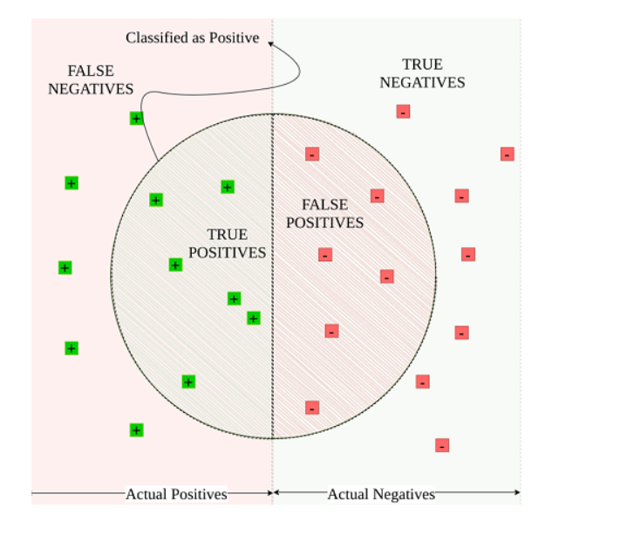

2. Ma trận nhầm lẫn (Confusion Matrix): Ma trận nhầm lẫn là một bảng thống kê được sử dụng để đánh giá hiệu suất của mô hình phân loại. Nó hiển thị số lượng dự đoán đúng và sai của mô hình cho mỗi lớp.

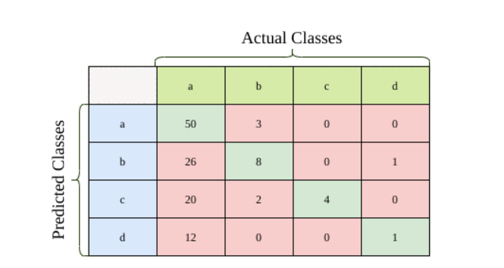

3. Đường cong ROC (Receiver Operating Characteristic): Đường cong ROC được sử dụng trong các bài toán phân loại nhị phân để đánh giá hiệu suất của mô hình dự đoán. Nó biểu thị mối quan hệ giữa tỷ lệ true positive (TPR) và tỷ lệ false positive (FPR) khi ngưỡng phân loại thay đổi.

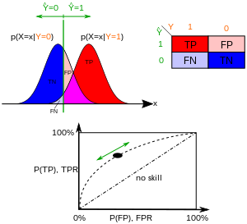

4. Độ đo F1 (F1 Score): F1 Score là một độ đo kết hợp giữa độ chính xác và độ phủ (recall) của mô hình. Nó là trung bình điều hòa của precision và recall, giúp đánh giá hiệu suất của mô hình trên cả dữ liệu positive và negative.

# **CHƯƠNG 3 PHƯƠNG PHÁP NGHIÊN CỨU**

## **3.1 Đặc điểm dữ liệu**

Tập dữ liệu blood cell image là một bộ dữ liệu quan trọng trong lĩnh vực phân loại tế bào bạch cầu. Nó chứa một tập hợp các hình ảnh về các loại tế bào bạch cầu khác nhau, bao gồm tế bào Eosinophil, Lymphocyte, Monocyte và Neutrophil. Tập dữ liệu này được thu thập từ các hình ảnh xét nghiệm tế bào bạch cầu thực tế. Tập dữ liệu blood cell image đã được chuẩn hóa và tiền xử lý sẵn, giúp cho việc huấn luyện và kiểm thử mô hình trở nên dễ dàng.

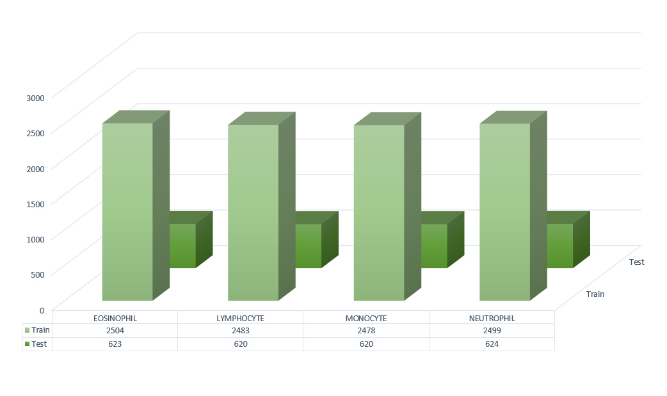

Hình minh họa số lượng ảnh có trong tập dữ liệu.

## **3.2 Mô hình nghiên cứu**

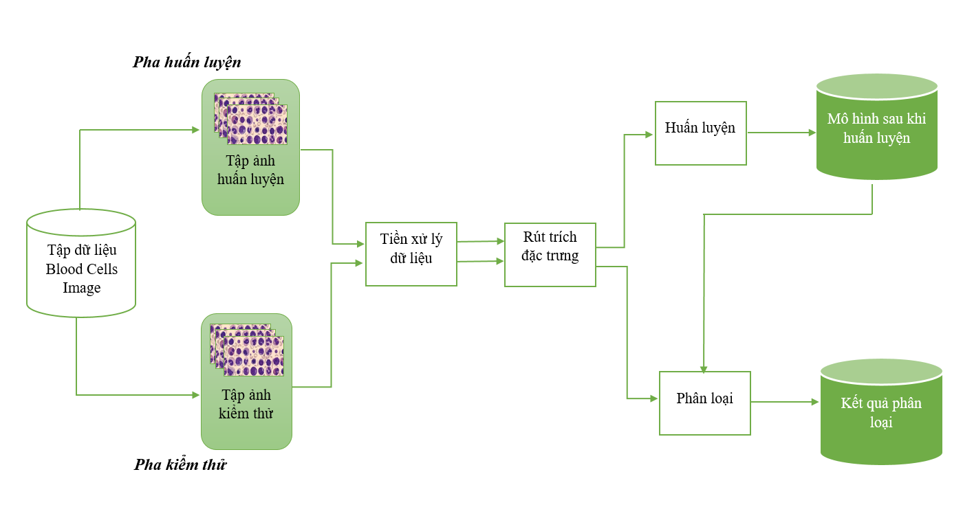

Mô hình đề xuất phân loại tế bào bạch cầu

Hình ở trên minh họa mô hình đề xuất phân loại tế bào bạch cầu, sau khi thu thập tập dữ liệu ảnh từ bộ dữ liệu Blood Cell Images, chúng ta tiến hành chia tập dữ liệu thành hai tập dữ liệu train và tập dữ liệu test, các tập dữ liệu sẽ được chia thành 4 lớp Eosinophil, Lymphocyte, Monocyte, Neutrophil.Tiếp theo, chúng ta xử lý dữ liệu bằng các quy trình tiền xử lý như chuẩn hóa và chuẩn bị dữ liệu để nó phù hợp với mô hình. Sau đó, dữ liệu được đưa vào mô hình rút trích đặc trưng và huấn luyện.Mô hình sẽ học các đặc trưng từ tập dữ liệu huấn luyện để phát hiện và phân loại tế bào bạch cầu.Trong quá trình huấn luyện, các tham số của mô hình sẽ được điều chỉnh và cập nhật để tối ưu hóa hiệu suất của mô hình.Cuối cùng, sau khi mô hình được huấn luyện, chúng ta có thể sử dụng nó để dự đoán và phân loại tế bào bạch cầu trên tập dữ liệu kiểm tra. Mô hình đã được huấn luyện sẽ có khả năng phân loại chính xác các tế bào bạch cầu dựa trên các đặc trưng đã học từ tập dữ liệu huấn luyện.

## **3.3. Phương pháp nghiên cứu**

### **3.3.1 Giai đoạn huấn luyện mô hình**

*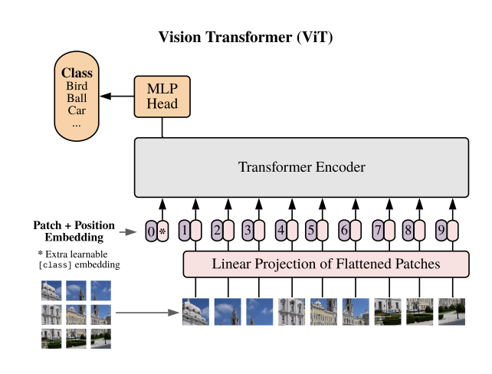1. Tiền xử lý và chuẩn bị dữ liệu*

Chuẩn bị các lớp dữ liệu

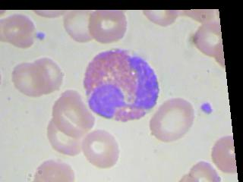

EOSINOPHIL

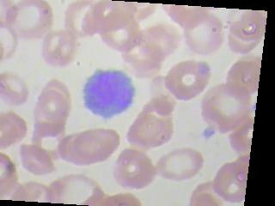

LYMPHOCYTE

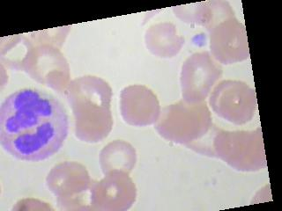

NEUTROPHIL

MONOCYTE

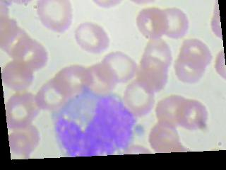

Hình trên cho thấy các loại tế bào bạch cầu khác nhau có trong tập dữ liệu. Các loại tế bào bạch cầu bao gồm: Tế bào Eosinophil, loại tế bào có chức năng phòng thủ chống lại nhiễm trùng và phản ứng dị ứng. Tế bào Lymphocyte, loại tế bào có vai trò quan trọng trong hệ miễn dịch, nhận dạng và tiêu diệt các tác nhân gây bệnh. Tế bào Monocyte, tế bào kháng vi khuẩn và giúp loại bỏ tế bào chết và mảnh vỡ. Tế bào Neutrophil, loại tế bào phòng thủ quan trọng nhất của hệ miễn dịch, đóng vai trò trong việc tiêu diệt vi khuẩn và vi rút. Mỗi loại tế bào tương ứng với một lớp dữ liệu.

*2. Rút trích đặc trưng và huấn luyện*

Sau khi tiền xử lý dữ liệu trong tập dữ liệu blood cell image, chúng ta sẽ tiến hành rút trích đặc trưng và huấn luyện trên hai mô hình mạng là CNN và LSTM. Ở giai đoạn này, tập dữ liệu blood cell image sẽ được huấn luyện trên hai mô hình mạng khác nhau. Mô hình CNN sẽ được sử dụng để rút trích đặc trưng từ các hình ảnh tế bào bạch cầu trong tập dữ liệu. Mô hình LSTM sẽ được sử dụng để học các phụ thuộc xa trong dữ liệu chuỗi của các điểm ảnh trong ảnh tế bào bạch cầu. Quá trình huấn luyện sẽ diễn ra trên cùng một môi trường và mục tiêu là tối thiểu hóa hàm mất mát (loss function). Nếu chỉ số hàm mất mát không giảm trong quá trình huấn luyện, ta sẽ dừng quá trình này và chuyển sang giai đoạn kiểm tra và đánh giá mô hình. Sau quá trình huấn luyện, ta sẽ tiến hành kiểm tra và đánh giá mô hình trên tập dữ liệu blood cell image để đánh giá hiệu suất của mô hình phân loại tế bào bạch cầu được xây dựng.

### **3.3.2 Giai đoạn kiểm thử mô hình**

Ở giai đoạn kiểm thử trong phân loại tế bào bạch cầu, sau quá trình tiền xử lý và rút trích đặc trưng, chúng ta sẽ đưa ảnh test vào mô hình đã được huấn luyện trước đó để thực hiện phân loại tế bào bạch cầu. Mô hình phân loại sẽ đánh giá các đặc trưng được rút trích từ ảnh test và chọn kết quả phân loại có độ chính xác cao nhất. Điều này giúp đảm bảo kết quả phân loại đạt được độ chính xác cao hơn. Với tập dữ liệu tế bào bạch cầu, quá trình kiểm thử sẽ đánh giá khả năng của mô hình phân loại tế bào bạch cầu trong việc phân loại các loại tế bào bạch cầu trong ảnh test. Kết quả của quá trình này sẽ cho thấy độ chính xác của mô hình trong việc nhận dạng và phân loại tế bào bạch cầu trên tập dữ liệu mới, không được sử dụng trong quá trình huấn luyện.

## **3.4 Kịch bản thực nghiệm**

|  |  |  |  |  |  |
| --- | --- | --- | --- | --- | --- |
| Kịch bản | Mạng huấn luyện | Dữ liệu | Learning rate | Num_steps | Num classes |
| 1 | NASNetLarge | Blood cell images | 0.0001 | 50 | 4 |
| 2 | EfficientNetB5 | Blood cell images | 0.0001 | 50 | 4 |
| 3 | VGG16 | Blood cell images | 0.0001 | 50 | 4 |

# **CHƯƠNG 4 KẾT QUẢ NGHIÊN CỨU VÀ THỰC NGHIỆM**

## **4.1 Môi trường cài đặt**

Trong môi trường thực nghiệm Kaggle, bạn có thể sử dụng máy chủ ảo với CPU Intel® Xeon®, RAM 25 GB và hỗ trợ GPU Nvidia. Ngôn ngữ lập trình chính là Python và thư viện chính là Tensorflow. Môi trường này cung cấp sức mạnh tính toán và linh hoạt để thực hiện các tác vụ khoa học dữ liệu và máy học.

## **4.2 Các tham số mô hình**

Các mô hình NASNetLarge, EfficientNetB5 và VGG16 có các tham số riêng biệt. Dưới đây là một số thông tin về các tham số quan trọng của mỗi mô hình:

1. Mô hình NASNetLarge:

- Số lượng tham số: Khoảng 88 triệu

- Kích thước đầu vào (input size): 331x331 pixel

- Số lượng tầng (layers): 102

- Số lượng tầng tích chập (convolutional layers): 18

- Số lượng tầng hồi quy (recurrent layers): 0

- Số lượng tầng kết nối đầy đủ (fully connected layers): 1

- Số lượng lớp đầu ra (output classes): Tùy thuộc vào bài toán cụ thể

2. Mô hình EfficientNetB5:

- Số lượng tham số: Khoảng 30 triệu

- Kích thước đầu vào (input size): 456x456 pixel

- Số lượng tầng (layers): 566

- Số lượng tầng tích chập (convolutional layers): Tùy thuộc vào phiên bản cụ thể của EfficientNetB5

- Số lượng tầng hồi quy (recurrent layers): 0

- Số lượng tầng kết nối đầy đủ (fully connected layers): 1

- Số lượng lớp đầu ra (output classes): Tùy thuộc vào bài toán cụ thể

3. Mô hình VGG16:

- Số lượng tham số: Khoảng 138 triệu

- Kích thước đầu vào (input size): 224x224 pixel

- Số lượng tầng (layers): 16

- Số lượng tầng tích chập (convolutional layers): 13

- Số lượng tầng hồi quy (recurrent layers): 0

- Số lượng tầng kết nối đầy đủ (fully connected layers): 3

- Số lượng lớp đầu ra (output classes): Tùy thuộc vào bài toán cụ thể

## **4.3 Kết quả**

### **4.3.1 Kết quả nghiên cứu huấn luyện**

#### **4.3.1.1 Độ đo chính xác huấn luyện**

#### **4.3.1.2 Độ đo Loss huấn luyện**

#### **4.3.1.3 Thời gian huấn luyện**

### **4.3.2 Kết quả thực nghiệm**

#### **4.3.2.1 Độ đo chính xác của thực nghiệm**

#### **4.3.2.2 Độ đo Loss của thực nghiệm**

#### **4.3.2.3 Kết quả kiểm tra thực nghiệm**

**Nhận xét**: Khi ta đưa cùng 1 hình EOSINOPHIL thì mô hình EfficientNetB5 cho ra kết quả đúng, mô hình VGG16 cho ra kết quả đúng, mô hình NASNetLarge cho ra kết quả sai.

Để so sánh cụ thể hơn, ta tiến hành dự đoán tỉ lệ đúng trên 50 tấm hình thuộc lớp LYMPHOCYTE đã được trích xuất ra để làm kết quả thực nghiệm:

|  |  |
| --- | --- |
| Mô hình | Accuracy |
| EfficientNetB5 | 62% |
| VGG16 | 98% |
| NASNetLarge | 20% |

## **4.4 Đánh giá**

|  |  |  |  |  |
| --- | --- | --- | --- | --- |
| Mô hình | Dữ liệu | Độ chính xác (Accuracy) | Độ đo Loss | Thời gian huấn luyện |
| NASNetLarge | Blood cell images | 0.8799 | 0.6376 | ~98.2p |
| EfficientNetB5 | Blood cell images | 0.969 | 0.388 | ~45.3p |
| VGG16 | Blood cell images | 0.9987 | 0.406 | ~155.7p |

Dựa vào bảng trên ta thấy:

+ Xét về độ chính xác: mô hình VGG16 là tốt nhất sau đó đến EfficientNetB5 và cuối cùng là NASNetLarge.

+Xét về độ Loss: mô hình NASNetLarge có độ Loss cao nhất sau đó đến VGG16 và mô hình EfficientNetB5 là có độ Loss thấp nhất.

+ Xét về thời gian: mô hình có thời gian train thấp nhất là EfficientNetB5 sau đó đến NASNetLarge và lâu nhất là VGG16.

Nhìn chung, không có mô hình nào là hoàn hảo cả, và việc lựa chọn mô hình phù hợp sẽ phụ thuộc vào yêu cầu cụ thể của từng tác vụ. Nếu muốn đạt được hiệu suất tốt nhất, VGG16 có thể là lựa chọn tốt nhất. Nếu muốn giảm thiểu thời gian huấn luyện, thì EfficientNetB5có thể là một lựa chọn phù hợp.

KẾT LUẬN VÀ HƯỚNG PHÁT TRIỂN

## **1. Tóm tắt phương pháp**

Phương pháp đề xuất cho bài toán phân loại tế bào bạch cầu là sử dụng kỹ thuật máy học, đặc biệt là deep learning. Đầu tiên, tập dữ liệu ảnh tế bào bạch cầu được thu thập và chuẩn bị. Sau đó, một mô hình deep learning được xây dựng và huấn luyện trên tập dữ liệu này. Mô hình sẽ học cách phân loại các loại tế bào bạch cầu dựa trên các đặc trưng hình ảnh.

Trong quá trình huấn luyện, mô hình sẽ tối ưu hóa các tham số của nó thông qua việc cập nhật trọng số trong mạng neural. Khi huấn luyện hoàn thành, mô hình được sử dụng để phân loại tế bào bạch cầu trên các ảnh mới. Các ảnh mới sẽ được đưa vào mô hình, và mô hình sẽ đưa ra dự đoán về loại tế bào bạch cầu trong ảnh đó.

Phương pháp đề xuất này tận dụng sức mạnh của deep learning trong việc học các đặc trưng phức tạp từ dữ liệu hình ảnh. Nó giúp tự động hóa quá trình phân loại tế bào bạch cầu mà không cần đến sự can thiệp thủ công. Điều này giúp tiết kiệm thời gian và công sức của nhân viên y tế và cung cấp kết quả phân loại chính xác và đáng tin cậy.

## **2. Điểm mới**

1. Sử dụng deep learning: Phương pháp đề xuất sử dụng deep learning, đặc biệt là các mô hình deep neural network, để phân loại tế bào bạch cầu. Điều này mang lại nhiều lợi ích vượt trội so với các phương pháp truyền thống, như khả năng học các đặc trưng phức tạp, khả năng tự động hóa quá trình phân loại và khả năng xử lý dữ liệu lớn.

2. Tính tự động và hiệu quả cao: Mô hình deep learning tự động hóa quá trình phân loại tế bào bạch cầu mà không cần đến sự can thiệp thủ công. Điều này giúp tiết kiệm thời gian và công sức của nhân viên y tế và tăng hiệu quả trong việc chẩn đoán bệnh. Mô hình deep learning cũng có khả năng xử lý dữ liệu lớn nhanh chóng và đạt được độ chính xác cao.

3. Độ chính xác và đáng tin cậy: Mô hình được huấn luyện trên tập dữ liệu lớn và đa dạng, giúp nắm bắt được các đặc trưng quan trọng của tế bào bạch cầu. Do đó, mô hình có khả năng phân loại chính xác các loại tế bào bạch cầu trong các ảnh mới. Điều này giúp cung cấp kết quả đáng tin cậy và hỗ trợ quyết định chẩn đoán y tế.

4. Tiềm năng ứng dụng rộng: Mô hình được đề xuất có tiềm năng ứng dụng rộng trong lĩnh vực y tế. Nó có thể được áp dụng để phân loại tế bào bạch cầu trong các bệnh lý khác nhau và giúp tăng tốc độ chẩn đoán và điều trị bệnh. Mô hình cũng có thể được mở rộng để phân loại các loại tế bào khác trong lĩnh vực y học.

## **3. Hướng phát triển**

- Sử dụng mô hình học sâu nâng cao: Mô hình học sâu như mạng Transformer đã chứng minh hiệu quả trong nhiều lĩnh vực. Áp dụng mạng Transformer vào việc nhận dạng tế bào bạch cầu có thể cải thiện khả năng nhận dạng và hiệu suất của hệ thống.

- Kết hợp các phương pháp rút trích đặc trưng: Kết hợp các phương pháp rút trích đặc trưng từ mạng CNN và LSTM có thể tận dụng sức mạnh của mỗi phương pháp và cải thiện khả năng nhận dạng tế bào bạch cầu.

- Mở rộng tập dữ liệu huấn luyện: Mở rộng tập dữ liệu huấn luyện bằng cách thu thập thêm dữ liệu từ nhiều nguồn và đa dạng hơn có thể giúp mô hình học sâu học được các đặc trưng phong phú hơn và tăng cường khả năng nhận dạng.

- Tinh chỉnh tham số mô hình: Điều chỉnh các tham số của mô hình học sâu để tối ưu hóa hiệu suất là một hướng phát triển quan trọng. Sử dụng các phương pháp tối ưu hóa mới và kỹ thuật tăng cường mô hình có thể cải thiện độ chính xác và hiệu suất của mô hình.

- Ứng dụng học tăng cường: Áp dụng học tăng cường (reinforcement learning) để cải thiện quá trình nhận dạng tế bào bạch cầu có thể đem lại kết quả tốt hơn. Bằng cách cho mô hình tương tác trực tiếp với môi trường và nhận phần thưởng từ hành động đúng, mô hình có thể học cách tối ưu hóa quyết định và cải thiện khả năng nhận dạng.

- Nghiên cứu về các vấn đề đặc thù của tế bào bạch cầu: Tế bào bạch cầu có những đặc điểm riêng như hình dạng, kích thước và màu sắc biến đổi. Nghiên cứu sâu hơn về các vấn đề đặc thù này và phát triển các phương pháp đáp ứng có thể cải thiện hiệu suất nhận dạng tế bào bạch cầu.

Việc áp dụng những hướng phát triển này có thể cải thiện độ chính xác và hiệu suất của mô hình trong việc nhận dạng tế bào bạch cầu và đóng góp vào phát triển các ứng dụng y tế và nghiên cứu liên quan đến tế bào bạch cầu.

TÀI LIỆU THAM KHẢO

[1] Hegde, Roopa B., et al. "Comparison of traditional image processing and deep learning approaches for classification of white blood cells in peripheral blood smear images." Biocybernetics and Biomedical Engineering 39.2 (2019): 382-392.

[2] Sharma, Mayank, Aishwarya Bhave, and Rekh Ram Janghel. "White blood cell classification using convolutional neural network." Soft Computing and Signal Processing: Proceedings of ICSCSP 2018, Volume 1. Springer Singapore, 2019.

[3] Alzubaidi, Laith, et al. "Deep learning models for classification of red blood cells in microscopy images to aid in sickle cell anemia diagnosis." Electronics 9.3 (2020): 427.

[4] Navya, K. T., Keerthana Prasad, and Brij Mohan Kumar Singh. "Classification of blood cells into white blood cells and red blood cells from blood smear images using machine learning techniques." 2021 2nd Global Conference for Advancement in Technology (GCAT). IEEE, 2021.